
Практичне заняття

Дослідження дрібних тварин з відкритими та закритими механічними ушкодженнями
Мета. Ознайомитися з основними видами механічних ушкоджень у дрібних тварин. Вивчити патогенез та клінічні прояви відкритих і закритих травм. Опанувати методи діагностики механічних ушкоджень. Ознайомитися з принципами надання першої допомоги та лікування тварин з травмами. Розглянути профілактичні заходи.
Робоче місце. Клініка ветеринарної медицини.
Обладнання та матеріали: шприци, голки, бинти, вата, антисептики, знеболювальні препарати, рентгенівська аппаратура, УЗД-аппарат, інструменти для хірургічних втручань.

Хід роботи
Рана - відкрите механічне пошкодження шкіри, слизових оболонок, а також глибше розміщених тканин і органів, яке характеризується зіянням, кровотечею, болючістю та порушенням функції.
Закриті механічні пошкодження - порушення структури тканин за збереження анатомічної цілості шкіри (слизової оболонки) у вогнищі травмування під впливом механічних факторів.

Завдання 1
___________________
___________________
___________________
___________________
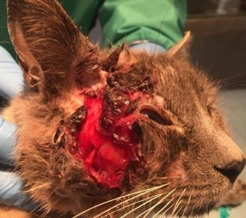

Опишіть патогенез та клінічні прояви
Відкриті травми:
Рана голови кота
Закриті травми:
Параліч у собаки
_______________
_______________
_______________
_______________
_______________
_______________
_______________

Завдання 2
________________
________________
________________
________________
________________
Діагностика тварин з відкритими та закритими механічними ушкодженнями
__________________
__________________
__________________
__________________
__________________
__________________

Клінічний огляд:

Проведення УЗД коту
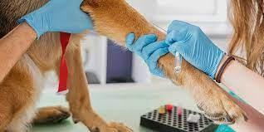
Лабораторні дослідження:
Взяття крові у собаки

Завдання 3
___________________
___________________
___________________
___________________
___________________
___________________
Перша допомога та лікування тварин з відкритими та закритими механічними ушкодженнями
_________________________
_________________________
_________________________
_________________________
_________________________
_________________________
_________________________
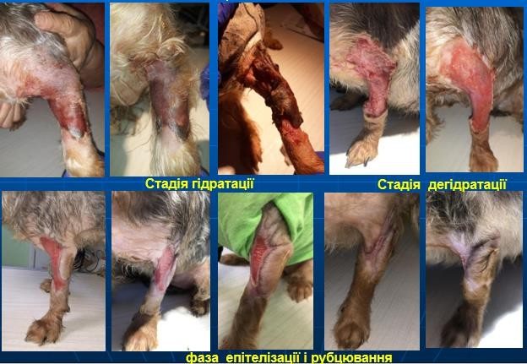
Відкриті травми:
Травматичне пошкодження шкіри та загоєння рани за вторинним натягом
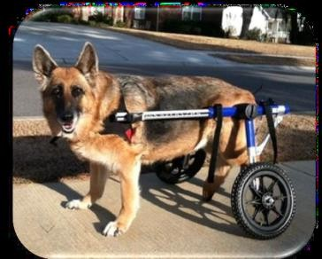
Лікування рани у кота
Закриті травми:
_________________________
_________________________
_________________________
__________
__________
__________
__________

Наслідки травматичних ушкоджень

Контрольні запитання
- Визначення та класифкація ран?
- Клінічні симптоми рани?
- Види загоювання ран?
- Догляд за післяопераційними ранами?
- Лікування інфікованих ран?
- Первинна хірургічна обробка ран, визначення, мета?
- Принципи лікування інфікованих та гнійних ран?
- Визначення понять травма, травматизм, класифікація травм?
- Реакція організму тварин на травму?
- Патогенетичні механізми, що виникають в організмі при травмі?
- Принципи і етапи надання допомоги травмованим тваринам?
- Закриті ушкодження м’яких тканин (забій, розтягнення, розрив)?

Оцінка Викладач Дата 20 р.

